Ingreso de obras, semejante a garantias
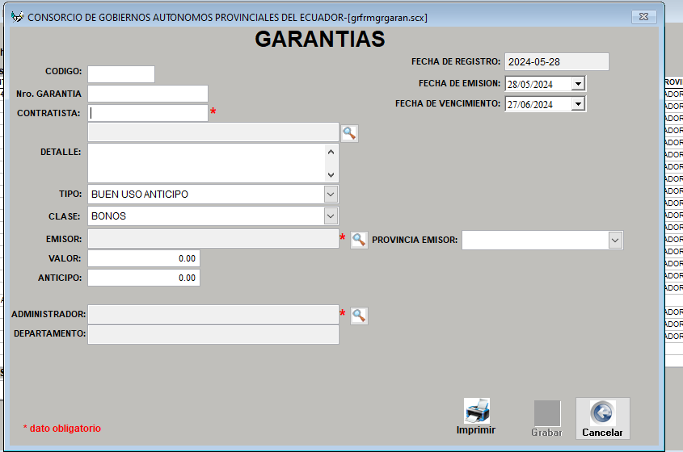
Reportes
Impresión
Ingreso de palnillas, nuevo editar, búsqueda de obras
Esta en revisión
Control de bienes
Para prestamos lapto proywctor
Asignación de bienes
Detalle Asignación de bienes

Impresiones pdf
Asignación 2 impresiones
Loista de asignaciones
L¡lista de bienes , ver mov, componentes
Movimientos por item, acceso a sistemas , por rol
Componentes carga grid, impresión Inserción modificación
Mantenimiento, generar cronograma, carga grid, inserción, actualización
Cronograma, carga drid, impresión, datos item mantenimiento de hw y sw
Mantenimiento individual, mantenimiento hw
Carga datos impresión, carga edición inserción

RECAUDACION
Generar facturas
SE PUEDE ASOCIAR A VARIAS CUENTAS
Operaciones de calculo por debajo
Titulo de crédito , son como facturas, afecta el financiero
Recibos, generar recibos, imprimir anular buscar
Guias de remisión
Carga grid, inserción, actualización, opción personas.
Reportes
Carga grid, imprimir,
REPORTE DE CAJA

